OPT咨询 四川万普盛达 2020校园招聘启航
--- 雄鹰成长计划
我们是谁？
我们是OPT咨询，全称: 四川万普盛达人力资源服务有限公司, 英文简称 OPT International。成立于2008年，为大中华区稳健发展的500强企业和有大梦想大格局的民族企业提供高管和精英人才招聘服务。小十年历史，数千个成功案例，数万名专注领域人才库。OPT深挖市场、苦练内功，目前以高效、高产、强交付享誉行业，是近五年中国西部最先破千万的本土猎头机构。第一个十年，OPT实现了生存、发展和变革，孵化出一批中国本土的专家型高产顾问；下一个十年，OPT扎根于医疗、制造、第三产业等三大业务链，立志成为专注领域最受尊敬的猎头行业标杆企业。
我们的英文名：Onepencent International， 简称OPT咨询。
Onepercent寓意：每天进步1%，我们的人生将不设限；
International寓意：我们既服务于全球企业在中国的发展也服务于中国企业的全球化发展。
简称OPT，寓意我们OPT人全力以赴用我们的专业（Professionalism）、激情(Passion)和时间(Time)，每天进步1%，帮助客户实现其100%的成功。
OPT下设行业专注于常规管理岗位的常规团队和专注于CEO级别的头部团队；服务类型包括常规搜寻服务、定向摸排服务、独家代理服务、预付深挖服务、咨询服务、背景调查服务等；成熟人才库产品集中在医药领域、医疗服务领域、能源领域、汽车领域、教育领域、文化领域、金融领域等，目前持续精进开发更多领域产品。
OPT在成熟领域可以做到24小时极速交付；新开领域可以做到3-10个工作日摸透市场，地毯式人才搜寻并提交人才报告。
OPT 内部强赋能、外部强交付，持续创造价值，立志成长为大中华区市场上让客户，候选人和猎头顾问首选的第一品牌。
我们创造了什么？
- 专注行业和领域数一数二，客户的第一供应商，候选人的独家代理顾问
- 多家500强企业和行业独角兽企业的战略合作伙伴，预付合作和独家代理
- 中国中西部人均单产前三且员工收入前三
- 中国中西部人力资源市场自主孵化年轻高产顾问数量最多
- 中国中西部人力资源市场注重员工赋能，花重金投资员工培训成长
- 中国中西部人力资源市场成立十年时间依然保持旺盛生命力和变革力
- 中国中西部人力资源市场大客户模式和专注模式探索最早且结合最好
- 公司持续赋能员工，中国中西部人力资源市场培训最强的猎头行业学习型组织
我们幸福吗？
- 高成长、快晋升、高回报，自己的未来自己说了算
- 月度奖金、季度奖金、年终大提成
- 合伙人机制，公司分红
- 头脑风暴、爬山、烧烤、运动月月聚
- 天天有下午茶，月月有生日会，重要节日有礼物
- 持续有优秀资深外部和内部专家到公司培训和咨询
- 周年纪念、结婚纪念、升级做宝爸宝妈等重要日期举司同庆、满满祝福
- 与工龄挂钩的持续增长的福利带薪休假
- 新人加入公司三个月上手，持续稳定产单
- 黄金人脉圈（与500强公司的优秀行业精英比肩）

雄鹰成长计划
01概况
雄鹰成长计划，是万普盛达人力资源服务有限公司专门定制的应届新人全方位培育计划，该计划面向全国重点高校优秀硕士生、本科生，旨在选拔出最适合行业发展的价值观一致、学习能力强、有高成长力的年轻人，用三年培养成业务能力过硬的百万顾问，五年时间培养成行业知名的总监和合伙人。
02项目介绍
1、360度成长计划：直接负责的Mentor，实时交流的Buddy，后方协助的Monitor，群策群力营；
2、极具竞争力的薪酬：无责任底薪+月绩效奖金+不封顶提成；
3、清晰职业发展路径：3-6个月快速晋升，高速成为行业内精英；
4、构建强大的人脉系统：深挖市场，深度积累行业人脉，每天新增数个高质人选
5、持续增值：给客户和优秀职业经理人持续创造价值，增值别人过程中实现自我增值；
6、年轻氛围：年轻人居多，正能量成长氛围
03需求介绍：
行业顾问培训生26名；人力资源培训生2名
行业顾问培训生
岗位职责：
●全面负责猎头项目的具体推进、执行、完成年度业务指标；
●建立人才搜索渠道，了解中高端人才的动态信息；
●开发与拓展客户，了解客户潜在人才需求；
●积极与客户沟通，了解客户需求信息，提供招聘方案与计划；
●进行职位分析，制定详细的寻访方案，选择寻访渠道；
●搜索、面试、评估、筛选及推荐候选人；
●为客户做候选人面试安排，结果反馈，背景调查及后续跟踪服务；
●保持与维护客户和被录用者良好的关系。
能力模型和风格模型：
●2020年全日制本科以上学历（硕士、本科）
●在校期间获得过奖学金、有学生工作经历者优先
●在校期间在特定领域深扎者如专业领域、体育特长、打工、考证等优先
●有强烈的奋斗欲望，且被验证过靠自己努力持续拿到过结果者优先
●享受竞争、享受输赢和排名，追求卓越，不服输
●坚韧、精力旺盛、强学习力、强抗压力
●拥有较强的自驱力，对自己高要求
招聘岗位和数量：
医疗行业顾问10名
智能制造行业顾问5名
汽车行业顾问 5名
教育行业顾问 3名
互联网行业顾问 3名
金融行业顾问 3名
财税法顾问 2名
人力资源管培生 2名
岗位职责：
●人力资源六大模块工作轮岗实践
能力模型和风格模型：
●2020年全日制本科以上学历（硕士、本科），人力资源相关专业优先考虑
●在校期间获得过奖学金、有学生工作经历者、或在企业人力资源部实习经验者优先
●坚韧、精力旺盛、强学习力、强抗压力
●拥有较强的自驱力，对自己高要求
招聘岗位和数量：
人力资源培训生 2名
工作地点：成都/重庆/上海
成都公司：成都市天府三街大源国际中心A3-1403（地铁一号线天府三街站A口旁）
上海公司：上海市黄浦区淮海中路918号-久事复兴大厦19F2（地铁一号线陕西南路站2口旁）
重庆公司：重庆市渝北区春华大道99号南区1号楼8层801B号

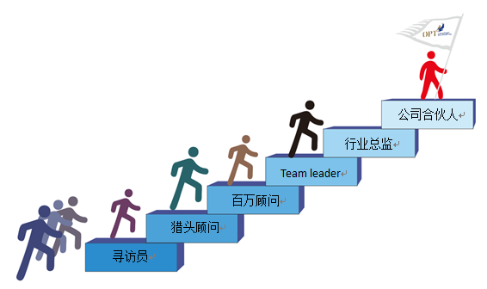
晋升体系：

福利待遇：
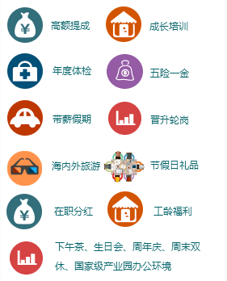

“百万顾问”选才流程：(邮箱直投优先)
简历投递（网络）———简历筛选———电话面试———校园宣讲会&现场面试———公司实测——终面———offer———训练营选拔——二次定岗——不同层级正式入职
高校宣讲会：
成都 | 四川大学 | 9月18日14:00-17:00 | 华西校区华西药科楼一楼学术报告厅厅
 |  | 9月23日9:00-12:00 | 望江校区商学院210教室
 | 西南交通大学 | 9月20日14:00-18:00 | 犀浦校区四食堂三楼318教室
 | 四川农业大学 | 9月24日15:00-18:00 | 成都校区7教209
重庆 | 重庆大学 | 9月26日14:00-18:00 | A区主教学楼330室
 | 西南大学 | 9月27日14:00-18:00 | 北碚校区28教104室
上海 | 同济大学 | 10月28日10:00-11:30 | 四平校区-经纬楼三楼演讲厅
 | 华东理工大学 | 10月29日9:00-12:00 | 地点待定

如何加入我们：
- 邮箱投递：hr@opthr.com ，请投递简历前深入了解猎头行业，邮件主题以“姓名-性别-学校-专业-毕业时间-手机号-信息来源”形式命名（ps：信息来源为看到招聘宣传的路径）
- 宣讲会情况，请登陆我公司官方网站（http://www.opthr.com/）和“应届生求职网 ”的官方网站
- 简历投递请提前网申程序，宣讲现场可接收简历，宣讲会当日即安排首轮面试
- 公司官方微信：万普盛达人力
- 咨询电话：028-66320230，联系人：冯女士
028-66320267，联系人：李女士

Opt官方微信公众号 在线直投二维码

